**КИЇВСЬКИЙ НАЦІОНАЛЬНИЙ УНІВЕРСИТЕТ**

**імені ТАРАСА ШЕВЧЕНКА**



**ФАКУЛЬТЕТ ІНФОРМАЦІЙНИХ ТЕХНОЛОГІЙ**

**Кафедра прикладних інформаційних систем**

**Звіт до лабораторної роботи №4**

**з курсу**

**«Системний аналіз та теорія прийняття рішень»**

*Студента 3 курсу*

*групи ПП-32*

*спеціальності 122 «Комп'ютерні науки»*

*ОП «Прикладне програмування»*

Чалого Єгора Олеговича

*Викладач:*

*Білий Р.О.*

**Київ – 2023**

**Тема:** Прийняття рішень в умовах невизначеності. Підтримка прийняття рішень з використанням електронних таблиць.

**Мета роботи:** Набуття практичних навичок знаходження оптимального управлінського рішення в умовах невизначеності з використанням критеріїв Лапласа, Вальда, максимального оптимізму, Севіджа, Гурвіца.

**Завдання:**

***Завдання 1.*** Торговельне підприємство планує продаж сезонних товарів на

ринках, враховуючи можливі варіанти купівельного попиту (*П*1 , *П*2 , *П*3 , *П*4 , *П*5) − дуже низький, низький, середній, високий та дуже високий. На підприємстві

розроблено чотири господарських стратегії продажу товарів ( *A*1 , *A*2 , *A*3 , *A*4 ) .

Товарообіг, що залежить від стратегій підприємства й купівельного попиту, представлено у вигляді платіжної матриці (табл. 1.1).

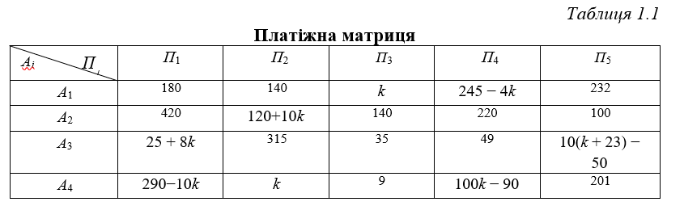

Потрібно знайти оптимальну стратегію поведінки торговельного підприємства, використовуючи критерії песимізму, оптимізму, Гурвіца (при λ= $\frac{1}{k+3}$ 1<= $k$ <=12 або λ= $\frac{4}{k}$ 13<= $k$ <=26) Лапласа, Байєса-Лапласа ( p1= 0,1 p2 = 0,2 p3 = λ p4 = λ + 0,1 p5 = 1 − p1 − p2 − p3 − p4 ) та Ходжа-Лемана.

***Завдання 2.***

## Варіант 3.

Є 5 варіантів вибору проекту охоронної системи підприємства: А1, А2, А3, А4, А5. В якості критеріїв виступають: К1 вартість (тис. грн.), К2 надійність, вірогідність безвідмовної роботи протягом терміну експлуатації, К3 - споживча потужність (кВт), К4 - електробезпека (бал).

Оцінки альтернатив за всіма критерієм та ваги критеріїв:

|  |  |  |  |  |
| --- | --- | --- | --- | --- |
| Критерій  Альтернатива | К1 | К2 | К3 | К4 |
| А1 | 540 | 0,28 | 22 | 7 |
| А2 | 480 | 0,22 | 10 | 6 |
| А3 | 390 | 0,15 | 5 | 3 |
| А4 | 500 | 0,24 | 13 | 8 |
| А5 | 350 | 0,12 | 7 | 5 |
| Вага | 7 | 8 | 6 | 5 |

Яку охоронну систему потрібно встановлювати?

**Хід роботи:**

Розв’язав задачі засобами MS Excel:

**Задача 1**

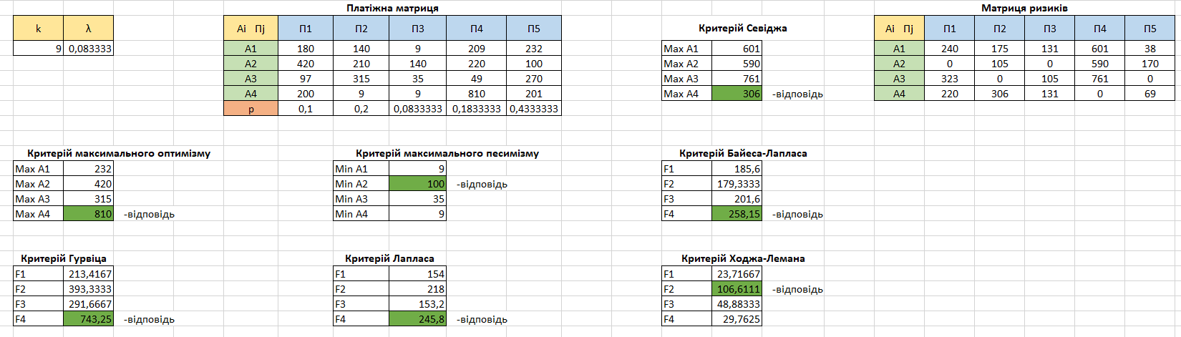

**Задача 2**

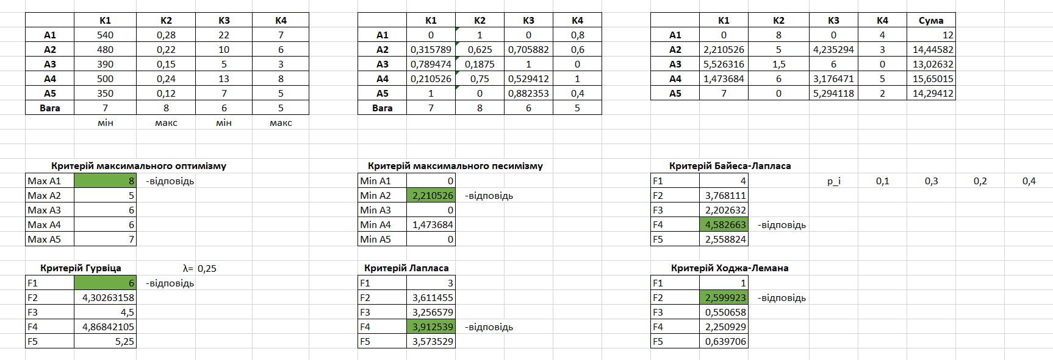

Написав програму розв’язку на мові програмування Python:

import numpy as np

def calculate_criteria_for_k(k):

    payment_matrix = np.array([

        [180, 140, k, 245 - 4 * k, 232],

        [420, 120 + 10 * k, 140, 220, 100],

        [25 + 8 * k, 315, 35, 49, 10 * (k + 23) - 50],

        [290 - 10 * k, k, 9, 100 * k - 90, 201]

    ])

    # Розрахунки для кожного критерію

    min_elements = np.min(payment_matrix, axis=1)

    max_elements = np.max(payment_matrix, axis=1)

    pessimism_criteria = min_elements

    optimism_criteria = max_elements

    lambda_val = 1 / (k + 3)

    hurwicz_criteria = lambda_val * min_elements + (1 - lambda_val) * max_elements

    laplace_criteria = np.mean(payment_matrix, axis=1)

    bayes_laplace_criteria = np.array([0.1, 0.2, lambda_val, lambda_val + 0.1, 1 - 0.1 - 0.2 - lambda_val - (lambda_val + 0.1)])

    bayes_laplace_criteria_result = np.dot(payment_matrix, bayes_laplace_criteria)

    hodges_lehmann_criteria = lambda_val * bayes_laplace_criteria_result + (1 - lambda_val) * min_elements

    optimal_pessimism_strategy = np.argmax(pessimism_criteria)

    optimal_optimism_strategy = np.argmax(optimism_criteria)

    optimal_hurwicz_strategy = np.argmax(hurwicz_criteria)

    optimal_laplace_strategy = np.argmax(laplace_criteria)

    optimal_bayes_laplace_strategy = np.argmax(bayes_laplace_criteria_result)

    optimal_hodges_lehmann_strategy = np.argmax(hodges_lehmann_criteria)

    print(f"Критерій песимізму:\nОбираємо альтернативу A{optimal_pessimism_strategy + 1}, яка має найбільший прибуток при найгіршому сценарії :{np.max(pessimism_criteria)}")

    print(f"Критерій оптимізму:\n Обираємо альтернативу A{optimal_optimism_strategy + 1} з максимальним прибутком: {np.max(optimism_criteria)}")

    print(f"Критерій Гурвіца:\n Обираємо альтернативу A{optimal_hurwicz_strategy + 1} з максимальним значенням корисності: {np.max(hurwicz_criteria)}")

    print(f"Критерій Лапласа:\n Обираємо альтернативу A{optimal_laplace_strategy + 1}, з максимальним значенням корисності: {np.max(laplace_criteria)}")

    print(f"Критерій Байєса-Лапласа:\n Обираємо альтернативу A{optimal_bayes_laplace_strategy + 1}, з максимальним значенням корисності: {np.max(bayes_laplace_criteria_result)}")

    print(f"Критерій Ходжа-Лемана:\n Обираємо альтернативу A{optimal_hodges_lehmann_strategy + 1}, з максимальним значенням корисності: {np.max(hodges_lehmann_criteria)}")

k_value = int(input("Введіть значення k (від 1 до 12): "))

calculate_criteria_for_k(k_value)

Результат виконання програми:

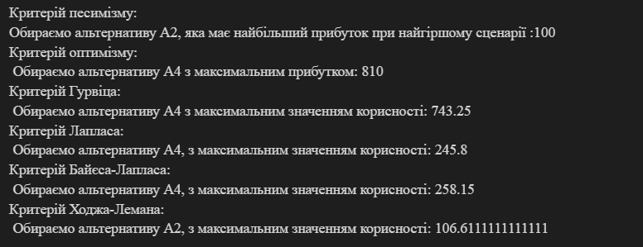

**Висновок:**

В ході виконання лабораторної роботи набув практичних навичок знаходження оптимального управлінського рішення в умовах невизначеності з використанням критеріїв Лапласа, Вальда, максимального оптимізму/песимізму, Севіджа, Гурвіца, Байєса-Лапласа, Ходжа-Лемана, а також запрограмував розв’язок на мові програмування Python.

**Контрольні питання:**

1. Яка економічна інтерпретація критерію Лапласа?

Економічна інтерпретація критерію Лапласа полягає в тому, що особа, яка шукає рішення, не може вплинути на розвиток подій і вважає, що всі варіанти розвитку подій можливі.

1. Яка економічна інтерпретація критерію песимізму?

Економічна інтерпретація максимального песимізму в тому, що очікується найгірший розвиток подій в будь-якому випадку, тому слід вибрати ту альтернативу, де найкраще з найгірших значень.

1. Яка економічна інтерпретація критерію оптимізму?

Економічна інтерпретація критерію максимального оптимізму полягає в тому, що можна буде вплинути на розвиток подій з найкращою користю, тому ймовірно буде отримано найбільший можливий виграш.

1. Яка економічна інтерпретація коефіцієнта λ у критерії Гурвіца?

λ позначає ймовірність того, що станеться найкращий розвиток подій при даній альтернативі, тоді як з ймовірністю 1- λ станеться найгірший розвиток подій.

1. У чому полягає головна відмінність між ситуаціями прийняття рішень в умовах ризику та в умовах невизначеності?

Головна відмінність полягає в тому, що в умовах невизначеності не відомо який буде розвиток подій, а в умовах ризику можна оцінити ці ймовірності.

1. Які найбільш відомі критерії прийняття рішень застосовують в умовах невизначеності?

В умовах невизначеності найбільш відомими критеріями прийняття рішень є критерій Гурвіца, Лапласа, Вальда, максимального оптимізму, Севіджа, Ходжа-Лемана і Баєра-Лапласа.

1. Що являє собою показник оптимізму (або схильності до ризику), який використовується в критерії Гурвіца?

Показник оптимізму в критерії Гурвіца є ймовірністю того, що станеться для ОПР найкращий розвиток подій, тоді як в протилежному випадку станеться найгірший.

1. Яку точку зору особи, яка приймає рішення в умовах невизначеності, відображає: а) критерій Лапласа; б) критерій мінімаксу (максиміну); в) критерій Севіджа; г) критерій Гурвіца?

а) в критерії Лапласа ОПР ніяк не впливає на події і вважає, що всі варіанти однакові;

б) ОПР вважає, що станеться найгірший розвиток подій;

в) ОПР хоче прийняти рішення з мінімальним ризиком;

г) ОПР вважає, що з певною ймовірністю для нього станеться найкращий розвиток подій.

9. Яку інформацію містить матриця прибутків (втрат)?

Матриця прибутків (втрат) містить значення прибутку (втрати) для певної альтернативи при певному розвитку подій.